« Εξάλειψη του Κοινωνικού Αποκλεισμού» (EliSE)
Αρ. 2019-1-LV01-KA204-060427

IO3-Blended Learning Module for Educators

Halk Egitimi Merkezi


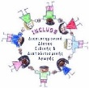





ΠΑΙΔΙΑ ΜΕ ΣΥΜΠΕΡΙΦΟΡΙΚΕΣ ΔΥΣΚΟΛΙΕΣ

ΜΑΘΗΣΙΑΚΗ ΕΝΟΤΗΤΑ 2
ΧΑΡΑΚΤΗΡΙΣΤΙΚΑ ΣΥΜΠΕΡΙΦΟΡΙΚΗΣ ΔΥΝΑΤΟΤΗΤΑΣ ΠΑΙΔΙΚΗΣ ΔΥΝΑΤΟΤΗΤΑΣ

Saricam
. Τα συμπτώματα του DSM-V συλλέγονται σε τέσσερις ομάδες. Αυτές ορίζονται ως ανάρμοστες συμπεριφορές κατά των δικαιωμάτων του ανθρώπου και των ζώων, η παραβίαση των κανόνων, η καταστροφή της περιουσίας των άλλων και η εξαπάτηση και η κλοπή.
Ακολουθούν ορισμένες κοινές προβληματικές περιοχές όπου προκύπτουν προβλήματα συμπεριφοράς.
Διαταραχή Ελλειμματικής Προσοχής και Υπερκινητικότητας
έχει γίνει μια πολύ γνωστή και συχνά διαγνωσμένη διαταραχή αυτές τις μέρες. Το πρόβλημα αυτό, που εκδηλώνεται με ακατάλληλη για την αναπτυξιακή περίοδο του παιδιού κινητικότητα και έντονο περισπασμό, προκαλεί πολλά προβλήματα συμπεριφοράς. Αν και αναφέρεται ότι συνήθως ξεκινά από την ηλικία των 3-4 ετών, μπορεί να παρατηρηθεί και σε μικρότερες ηλικίες. Ενώ το έλλειμμα προσοχής είναι εμφανές σε ορισμένα παιδιά με αυτή τη διαταραχή, η υπερκινητικότητα είναι το καθοριστικό κριτήριο για ορισμένα παιδιά. Το πιο χαρακτηριστικό χαρακτηριστικό των παιδιών που πάσχουν από έντονη υπερκινητικότητα είναι η παρορμητική τους συμπεριφορά. Αυτά τα παιδιά δυσκολεύονται να ενεργήσουν με τους κανόνες, ενεργούν χωρίς να σκέφτονται πολύ το αποτέλεσμα και το περιβάλλον της τάξης γίνεται το μέρος όπου η κινητικότητα είναι πιο εμφανής. Αντιμετωπίζουν δυσκολίες στην κοινωνική συνοχή και τις φιλίες. Σε περιπτώσεις όπου η ελλειμματική προσοχή είναι στην πρώτη γραμμή, τα παιδιά δυσκολεύονται πολύ να κάνουν εργασίες που απαιτούν πνευματική προσπάθεια και μπορεί να ολοκληρώσουν τη δουλειά τους πολύ αργά. Χάνουν τα πράγματά τους πολύ συχνά και ενώ κάνουν μια δουλειά φαίνεται ότι ξαφνικά αρχίζουν να κάνουν μια διαφορετική δουλειά. Τείνουν να είναι ακατάστατοι και ξεχασιάρηδες. Ένας μικρός ήχος ή μια δραστηριότητα που δεν θα τραβήξει την προσοχή άλλων ανθρώπων μπορεί να προκαλέσει την προσοχή τους να τραβηχτεί προς αυτή την κατεύθυνση (Aygölü & Özden, 2015) Αντιθετική
προκλητική διαταραχή
Αυτή η διαταραχή μπορεί να εξηγηθεί από ορισμένες συμπεριφορές σε παιδιά και εφήβους, όπως μια επίμονη αρνητική στάση, επαναστατική συμπεριφορά προς την αυθεντία και κρατώντας μνησικακία. Η διάγνωση μπορεί να γίνει από το μακροχρόνιο ιστορικό αυτών των συμπεριφορών και τη σοβαρότητά τους που διαταράσσει τις καθημερινές λειτουργίες. Αυτά τα παιδιά είναι συχνά αδικημένα, αγανακτισμένα και μοχθηρά. Αν και δεν έχουν πρόβλημα με τους συνομηλίκους τους, συχνά είναι κατάλληλοι για καυγάδες με τους μεγαλύτερους. Το κοινωνικό μοντέλο και η διαταραχή ελλειμματικής προσοχής υπερκινητικότητας μπορεί να προκαλέσουν αντιθετική προκλητική διαταραχή (Kılıç, 2011).

Άγχος
Το άγχος είναι η συναισθηματική ανησυχία που βιώνει ένα άτομο εν αναμονή ενός κινδύνου. Απαιτείται ένα ορισμένο επίπεδο άγχους και η κατάσταση ακραίου άγχους που παρατηρείται στην εφηβεία είναι φυσιολογική, καθώς οι περισσότεροι από αυτούς δεν γνωρίζουν την αγχώδη διαταραχή τους (Karabekiroğlu, 2009). Το άγχος περιλαμβάνει καταστάσεις όπως ανησυχία, ανησυχία και κατάθλιψη που βιώνουν τα άτομα ως αποτέλεσμα οποιουδήποτε παράγοντα στρες. Είναι απαραίτητο όταν το άγχος είναι σε φυσιολογικά επίπεδα, αλλά όταν είναι υπερβολικό, επηρεάζει αρνητικά τη ζωή του ατόμου και περιορίζει την κοινωνική και προσωπική του ζωή (Estes & Skinner, 1941).
Μαθησιακή Διαταραχή
Η μαθησιακή διαταραχή μπορεί να οριστεί ως η σχολική επιτυχία ενός ατόμου κάτω από το επίπεδο που αναμένεται από την εκπαίδευσή του/της σύμφωνα με την ημερολογιακή του ηλικία, το μετρημένο επίπεδο νοημοσύνης και την ηλικία του (Şenol, 2008). Η μαθησιακή δυσκολία μπορεί να είναι σε έναν από τους τομείς όπως τα μαθηματικά, η ανάγνωση και η γραφή, ή ένα παιδί μπορεί να έχει δύο ή τρεις από αυτούς (Öztürk, 2008).
Διαταραχή
αυτιστικού φάσματος Η διαταραχή του φάσματος του αυτισμού είναι μια έμφυτη ή σύνθετη νευροαναπτυξιακή διαφορά που εμφανίζεται στα πρώτα χρόνια της ζωής. Ο αυτισμός πιστεύεται ότι προκαλείται από ορισμένα προβλήματα του νευρικού συστήματος που επηρεάζουν τη δομή ή τη λειτουργία του εγκεφάλου. Συνήθη σημάδια ΔΑΦ όπως παρακάτω.
• Αποφυγή οπτικής επαφής
• Αποτυχία ή αργή απάντηση σε κάποιον που φωνάζει το όνομά του ή σε άλλες λεκτικές προσπάθειες να τραβήξει την προσοχή
• Τείνει να μην κοιτάζει ή να μην ακούει ανθρώπους
• Εξάρτηση από κανόνες και ρουτίνες
• Καθυστερημένες δεξιότητες ομιλίας και επικοινωνίας
• Απροσδόκητο αντιδράσεις σε ήχους, γεύσεις, βλέμματα, αφή και μυρωδιές
• Συμμετοχή σε επαναλαμβανόμενες συμπεριφορές όπως χτυπήματα ή λίκνισμα
• Εστίαση ή εμμονή σε ένα στενό εύρος ενδιαφερόντων ή αντικειμένων
• Αναστατώνεσαι από σχετικά μικρές αλλαγές
• Σπάνια απόλαυση αντικειμένων ή δραστηριότητες δείχνοντας ή δείχνοντας πράγματα σε άλλους
• Δυσκολία στην κατανόηση των συναισθημάτων άλλων ανθρώπων
• Το να είσαι περισσότερο ή λιγότερο ευαίσθητος από άλλα άτομα σε αισθητηριακές εισροές, όπως φως, θόρυβος, ρούχα ή θερμοκρασία
• Διαρκές έντονο ενδιαφέρον για ορισμένα θέματα, όπως αριθμοί , λεπτομέρειες ή γεγονότα

Περίπου το πενήντα τοις εκατό των παιδιών που λαμβάνουν εντατική εκπαίδευση με έγκαιρη διάγνωση και σωστή μέθοδο εκπαίδευσης μπορούν να ελέγξουν τη συμ. πτώσεις του αυτισμού, βελτιώνουν την ανάπτυξη, κάνουν μεγάλη πρόοδο και ακόμη και μερικά παιδιά με αυτισμό μπορεί να μην είναι διαφορετικά από τους φίλους τους όταν φτάσουν στην εφηβεία.
Κατάθλιψη
Η κατάθλιψη που είναι μια κατάσταση κατά την οποία το άτομο αισθάνεται δυστυχισμένο και κουρασμένο λόγω της κατάστασης που βρίσκεται, απροθυμία στην καθημερινή εργασία, θλίψη και ανικανότητα να απολαύσει τη ζωή φαίνεται πολύ συχνή στην κοινότητα. Αυτή η κατάσταση του ατόμου προκαλεί αλλαγές στη συμπεριφορά εγκαίρως. Σε αυτή την κατάσταση το άτομο αξιολογεί αρνητικά πολλά πράγματα για το παρελθόν και το μέλλον του με απαισιόδοξες σκέψεις. Νιώθει ένοχος και τιμωρείται για τα γεγονότα που βίωσε στο παρελθόν και το αίσθημα απελπισίας για ό,τι μπορεί να συμβεί στο μέλλον στη σκιά του παρελθόντος κάνει το άτομο να αισθάνεται αβοήθητο. Όλα αυτά μπορεί να προκαλέσουν την εμφάνιση της ιδέας ότι η ζωή δεν έχει νόημα, μείωση της απόδοσης της καθημερινής εργασίας, της κοινωνικής επικοινωνίας και της αλληλεπίδρασης και αποτυχία στην επαγγελματική/σχολική ζωή (Reddy, 2011).
Διπολική διαταραχή
Η διπολική διαταραχή (παλαιότερα γνωστή ως μανιοκαταθλιπτική ασθένεια) είναι μια ψυχική διαταραχή που χαρακτηρίζεται από δύο ξεχωριστά επεισόδια ασθένειας. Ένα από αυτά τα επεισόδια ασθένειας έχει υπερβολή (μανία) και το άλλο είναι η κατάθλιψη. Αυτές οι δύο περίοδοι ασθένειας, που φαίνεται να είναι αντίθετες μεταξύ τους, εξελίσσονται με καταστολή και έξαρση. Εκτός των περιόδων της νόσου, ο ασθενής επιστρέφει σχεδόν πλήρως στο φυσιολογικό.
Ψυχική ανεπάρκεια
Η ψυχική ανεπάρκεια είναι η κατάσταση ανεπάρκειας σε αυτάρκεια, αυτοφροντίδα και ακαδημαϊκές δεξιότητες, επικοινωνιακές, κοινωνικές και συμπεριφορικές δεξιότητες, μαζί με λειτουργία νοημοσύνης κάτω του μέσου όρου λόγω ενός αριθμού δυσκολιών που αντιμετωπίζει το άτομο πριν, κατά τη διάρκεια ή μετά. γέννηση.

Δραστηριότητα: Πλοίο συμπεριφοράς (Δραματικό παιχνίδι)
Στόχος: Αναγνώριση προβλημάτων συμπεριφοράς
Αφού ο εκπαιδευτής εξηγήσει τα προβλήματα συμπεριφοράς, γράφει τους τίτλους των προβλημάτων συμπεριφοράς στα μικρά φύλλα και ζητά από τους συμμετέχοντες να επιλέξουν ένα χαρτί. Με αυτόν τον τρόπο, κάθε συμμετέχων εξετάζει το πρόβλημα συμπεριφοράς γραμμένο στο χαρτί στο χέρι του.
Εκπαιδευτής: «Τώρα, ας σκεφτούν όλοι ότι έχουν το πρόβλημα της συμπεριφοράς γραμμένο στο χαρτί στα χέρια τους και ας ταξιδέψουμε μαζί σε ένα πλοίο». και η ομάδα παίζει το ρόλο της σε αυτή την κρουαζιέρα. Για παράδειγμα, ένας συμμετέχων με κατάθλιψη μπορεί να είναι λυπημένος, κατάθλιψης στο πλοίο.

Η ΘΕΤΙΚΗ ΠΕΙΘΑΡΧΙΑ ΩΣ ΜΕΘΟΔΟΣ ΑΛΛΑΓΗΣ ΣΥΜΠΕΡΙΦΟΡΑΣ
Η έννοια της πειθαρχίας
Η έννοια της πειθαρχίας θεωρείται γενικά έξω από το πραγματικό της νόημα και γίνεται αντιληπτή ως η χρήση τιμωρίας ως απάντηση στην αρνητική συμπεριφορά του παιδιού. Ωστόσο, πειθαρχία δεν είναι να βάζεις αυστηρά όρια στη συμπεριφορά του παιδιού και να το ελέγχεις με κάθε τρόπο, αλλά να βοηθάς το παιδί να αποδεχθεί τις συνέπειες της δικής του συμπεριφοράς, να αναλάβει ευθύνες και να αναπτύξει αυτοέλεγχο. Η έννοια της πειθαρχίας, η οποία υποστηρίζει την εκμάθηση από το παιδί θετικών συμπεριφορών και συνηθειών, παίζει επίσης σημαντικό ρόλο στην εδραίωση ισορροπίας και τάξης στην οικογένεια. Το πιο σημαντικό σημείο που πρέπει να προσέξουν οι οικογένειες όσον αφορά την πειθαρχία είναι ότι η πρώτη προϋπόθεση για να δημιουργηθεί μια αποτελεσματική πειθαρχία είναι να διασφαλιστεί η θετική επικοινωνία μεταξύ γονέων και παιδιών (MEB, 2013).
Πειθαρχία είναι να μάθεις στο παιδί την επιθυμητή συμπεριφορά και να το κάνεις να αποκτήσει ηθική ωριμότητα όσον αφορά τον αυτοέλεγχο. Δεδομένου ότι αυτή η εξέλιξη είναι δυνατή μόνο με μια εσωτερικευμένη αίσθηση ευθύνης, ένα τέτοιο κέρδος δεν μπορεί να επιτευχθεί από μια εξωτερική δύναμη. Το παιδί θα πρέπει να αυτοαξιολογεί τις ευθύνες της ζωής του και τις εμπειρίες που έχει αποκτήσει και να μπορεί να αποδέχεται τα αποτελέσματα (Yavuzer, 2014). Η αποτελεσματική πειθαρχία είναι αυτή που μπορεί να συμβάλει στην ανάπτυξη του παιδιού, καθώς και να είναι λογική και λογική.
Ο σκοπός της πειθαρχίας, που εκφράζει έναν τρόπο ζωής με καθιερωμένους κανόνες, είναι να διδάξει στο παιδί την αξία των απαραίτητων κανόνων και να αλλάξει τη συμπεριφορά ώστε να γίνει ένα χαρούμενο και αυτοελεγχόμενο άτομο ακόμα και όταν οι γονείς του δεν είναι εκεί (Kapoor , 2008). Οι εσωτερικοποιημένοι κανόνες θα τηρούνται χωρίς το σχήμα αρχής.
Δραστηριότητα: Μαντέψτε τον κανόνα
Στόχος: Κατανόηση των λειτουργιών των κανόνων στην οικογενειακή ζωή
Οι οικογένειες κάθονται σε κύκλο. Επιλέγεται μια εθελόντρια μητέρα ή πατέρας, που λέει στις οικογένειες ότι θα παιχτεί ένα παιχνίδι θέρμανσης. Ο εθελοντής συμμετέχων βγαίνει έξω. Ο εκπαιδευτικός λέει ότι θα δημιουργήσει ένα περιβάλλον συζήτησης στην ομάδα για ένα θέμα και ότι ο εθελοντής θα προσπαθήσει να βρει τον κανόνα που καθορίζεται κατά τη διάρκεια της ομιλίας. Καθορίζεται ένας κανόνας με τα μέλη της ομάδας. Οι καθιερωμένοι κανόνες μπορεί να είναι σαν «Όλοι βήχουν ή ξύνουν τα αυτιά τους πριν αρχίσουν να μιλάνε». Υπενθυμίζεται στις οικογένειες να ενεργούν με συνέπεια κατά την εφαρμογή του κανόνα. Ο εθελοντής που μπαίνει προσπαθεί να μαντέψει τον κανόνα που έχει θέσει η ομάδα γονέων. Ο εθελοντής καλείται να μαντέψει τον κανόνα μέσα σε λίγα λεπτά.

Θετική πειθαρχία
Η θετική πειθαρχία, σύμφωνα με τον ορισμό που δίνεται από τους Nelson, Lott και Glenn, είναι μια τεχνική διαχείρισης που βοηθά τα παιδιά να ελέγχουν τις κινήσεις τους και να λύνουν τα προβλήματά τους (Eaton, 1997). Επιπλέον, η θετική πειθαρχία είναι μια μέθοδος πειθαρχίας που επιτρέπει στα παιδιά να αισθάνονται καλά με τον εαυτό τους ενώ μαθαίνουν κοινωνικούς κανόνες.
Κατά την εφαρμογή της μεθόδου της θετικής πειθαρχίας, ο κύριος σκοπός είναι να διδάξουμε στο παιδί τις συνέπειες της συμπεριφοράς του και να το συνειδητοποιήσουμε την ανάγκη να την αντιμετωπίσει. Για παράδειγμα, αντί να εξαναγκάσει ένα παιδί που αρνείται να φάει, του δίνεται το δικαίωμα επιλογής δηλώνοντας ότι αν δεν φάει, θα πεινάσει και δεν μπορεί να φάει εκτός της ώρας του γεύματος (Dinçer, 2003). Εκφράζεται σε ένα επίπεδο που μπορεί να καταλάβει τις συνέπειες της συμπεριφοράς του χωρίς να επιπλήττει ή να επικρίνει και αφήνεται να κάνει αυτό που πρέπει. Στόχος είναι να μπορέσει το παιδί να αξιολογήσει και να κάνει προβλέψεις για το αποτέλεσμα της συμπεριφοράς του.
Η θετική πειθαρχία, ως η πιο χρήσιμη μέθοδος που θα επιτρέψει στο παιδί να αποκτήσει επίγνωση της ευθύνης, βοηθά στην ανάπτυξη αυτοελέγχου για να αποκτήσει την επιθυμητή συμπεριφορά, βοηθά το άτομο να ελέγχει τις κινήσεις του και να λύνει τα προβλήματά του (Eaton, 1997; Peker , 2012).
Σημαντικά στοιχεία της θετικής πειθαρχίας είναι τα ακόλουθα (Eaton, 1997).
• Προσφορά εναλλακτικών λύσεων στα παιδιά και παροχή επιλογών,
• Χρήση φυσικών και λογικών αποτελεσμάτων για τη μάθηση,
• Συγκεντρώνοντας εκείνα που είναι απαραίτητα για θετικές δεξιότητες ζωής,
• Διδασκαλία δεξιοτήτων επίλυσης προβλημάτων.
Στη θετική πειθαρχία, το παιδί μερικές φορές μαθαίνει αυτό που χρειάζεται να μάθει αντιμετωπίζοντας τις συνέπειες μετά από λάθη. Μερικές φορές ο γονιός δίνει στο παιδί την ευκαιρία να προβλέψει πόσο αποτελεσματική θα είναι η δράση του για το ίδιο και τους γύρω του, εξηγώντας τις συνέπειες της συμπεριφοράς του πριν το παιδί ενεργήσει. Ωστόσο, το παιδί μπορεί να μην ενεργεί πάντα σκεπτόμενος τις συνέπειες της συμπεριφοράς του. Σε αυτή την περίπτωση είναι σημαντικό να κάνει λάθη και να αντιμετωπίσει τις συνέπειες του λάθους του. Η εξήγηση των ζημιών από το σπάσιμο ενός γυάλινου αντικειμένου ή η παρατήρηση των επιπτώσεων μετά το σπάσιμό του θα έχει το ίδιο αποτέλεσμα όσον αφορά την αλλαγή συμπεριφοράς στο παιδί. Και στις δύο περιπτώσεις, το σημαντικό είναι οι γονείς να κάνουν εξηγήσεις κατάλληλες στο επίπεδο του παιδιού, να του απευθύνονται ονομαστικά όταν μιλούν και να θυμούνται ότι αποτελούν πρότυπο για το παιδί τους (Dinçer, 2003).
Ο πιο σημαντικός στόχος στη θετική πειθαρχία, που στοχεύει να παρέχει στα παιδιά συμπεριφορές σύμφωνα με τις επιθυμητές κοινωνικές και ηθικές αρχές, είναι να μπορέσουν τα άτομα να αποκτήσουν δεξιότητες αυτοελέγχου. (Stephens, 1992).

Καθορισμός κανόνων για την ανάπτυξη θετικής συμπεριφοράς στα παιδιά
Η ικανότητα του παιδιού να αποκτά θετικές συμπεριφορές είναι δυνατή μέσω ορισμένων κανόνων. Τα παιδιά θέλουν να μάθουν τους λόγους για τους καθορισμένους κανόνες. Αυτό τους επιτρέπει να κατανοήσουν τα γεγονότα. Τα σημεία που πρέπει να ληφθούν υπόψη κατά την εφαρμογή των κανόνων στην οικογένεια είναι τα εξής:
• Ο αριθμός των κανόνων θα πρέπει να είναι περιορισμένος και να εφαρμόζεται αυστηρά. Θα πρέπει να τονιστεί το αμετάβλητο των κανόνων και να εξηγηθεί ο λόγος σε περίπτωση αλλαγής. Πρέπει να σημειωθεί ότι αυτοί οι κανόνες ισχύουν για όλους. Δεν πρέπει να υπάρχουν διαπραγματεύσεις για τους κανόνες και θα πρέπει να εφαρμόζονται εξίσου για όλους. Για παράδειγμα; «Κανείς δεν μπορεί να πει άσχημα πράγματα σε κανέναν σε αυτό το σπίτι».
• Οι κανόνες πρέπει να είναι λογικοί και σε επίπεδο που μπορούν να εφαρμόσουν τα παιδιά. «Μην κλαις όταν υπάρχουν άλλοι τριγύρω». ή «Όταν είσαι με τους μεγάλους σου, μην φέρεις αντίρρηση, ακόμα κι αν έχεις δίκιο». Οι παράλογοι κανόνες δεν μπορούν να βοηθήσουν την ανάπτυξη του παιδιού.
• Οι κανόνες πρέπει να ξεκαθαρίζουν τι περιμένουμε από το παιδί και να το καθοδηγούν. Όταν λέτε «Όχι» σε κάτι, εξηγήστε γιατί λέγεται «Όχι» και προσφέρετε διαφορετικές επιλογές.
• Οι κανόνες πρέπει να εκφράζονται με θετικές λέξεις όποτε είναι δυνατόν. Για παράδειγμα; Η θετική δήλωση που λέει στο παιδί τι να κάνει αντί να χρησιμοποιεί μια αρνητική έκφραση που λέει «Μην πετάς το αυτοκίνητό σου όταν δεν λειτουργεί» πρέπει να λέγεται «Μπορείς να ζητήσεις βοήθεια από τον πατέρα σου για να φτιάξει το αυτοκίνητό σου».
• Οι κανόνες πρέπει να εφαρμόζονται με συνέπεια και από τους δύο γονείς. Αν δεν εφαρμοστούν, το παιδί θα μπερδευτεί. Εάν το παιδί παρατηρήσει ότι οι γονείς σκέφτονται διαφορετικά για έναν κανόνα, θα τον καταχραστεί. Για παράδειγμα; Ακριβώς όπως, ο πατέρας που λέει, "Κάτσε λίγο ακόμα" όταν η μητέρα λέει "Είναι ώρα να πάω για ύπνο".
• Στο παιδί πρέπει να δίνεται φωνή στον καθορισμό των κανόνων. Σε αυτή την περίπτωση θα υιοθετήσει πιο εύκολα τους κανόνες. Ακόμη και οι κανόνες πρέπει να δημιουργηθούν μαζί με το παιδί.
• Δεν πρέπει να λέει στο παιδί με υπερβολή τι θα συμβεί αν δεν τηρηθούν οι κανόνες που έχει θέσει η οικογένεια. Για παράδειγμα, «Αν δεν φας το φαγητό σου, θα αρρωστήσεις, θα πεθάνεις» (ΜΕΒ, 2013).
Όνομα εκδήλωσης: Οι κανόνες της οικογένειάς μας
Στόχος: Η κατανόηση του παιδιού για την αναγκαιότητα των κανόνων
Τα μέλη της οικογένειας συγκεντρώνονται και εκφράζουν τους κανόνες που θέλουν να ακολουθήσουν στο σπίτι τους. Τα γράφουν σε ένα χαρτόνι και το αναρτούν στο σπίτι όπου μπορούν να το δουν όλα τα μέλη της οικογένειας.

Κόκκινοι κανόνες | Κίτρινοι κανόνες | Πράσινοι κανόνες
Σημαντικοί κανόνες που πρέπει να τηρούνται αυστηρά.  Παράδειγμα:  Δεν συμπεριφέρομαι βίαια στο σπίτι. | Κανόνες εξίσου σημαντικοί με τους κόκκινους κανόνες, αλλά μπορούν να παραβιαστούν κατά καιρούς Παράδειγμα: ύπνος καθημερινά στις 21.30. | Κανόνες που δεν είναι τόσο ακριβείς όσο οι κανόνες του Κόκκινου και του Κίτρινου, αλλά είναι χρήσιμοι για  παράδειγμα: Διαβάζοντας 2 ή περισσότερα βιβλία την εβδομάδα αντί για 1.

Το να θέτεις όρια δεν σημαίνει να έχεις έλεγχο σε όλες τις συμπεριφορές και κινήσεις του παιδιού, σημαίνει να θέτεις κανόνες για να αποτρέψεις την ανεπιθύμητη συμπεριφορά σε κάποιο βαθμό. Προκειμένου να κατανοηθούν οι λόγοι για αυτό, θα πρέπει να θεσπιστούν κανόνες κατάλληλοι για την ηλικία και την προσωπικότητα του παιδιού. Το παιδί δεν πρέπει να δυσκολεύεται να συμμορφωθεί με αυτούς τους κανόνες και να μάθει να πειθαρχεί μέσα από αυτούς. Οι γονείς θα πρέπει να αποφεύγουν τον καθορισμό οικογενειακών κανόνων σύμφωνα με τα δικά τους συμφέροντα και να λαμβάνουν υπόψη τις επιθυμίες και τις ανάγκες του παιδιού (Kağıtçıbaşı, 1990). Προτού θέσουν όρια, οι γονείς θα πρέπει να αμφισβητούν τις απαιτήσεις τους και να ενεργούν με συνέπεια ως προς αυτό όπως τους βολεύει. Διαφορετικά, ακόμα κι αν το παιδί τους υπακούει στο ίδιο περιβάλλον με τους γονείς του, θα εκδηλώνει διαφορετικές συμπεριφορές ερήμην τους (Yavuzer, 2014).
Ο στόχος της θετικής πειθαρχίας δεν είναι να διδάξει στο παιδί τι πρέπει να κάνει και τι να μην κάνει, αλλά να του δώσει τη δυνατότητα να αποκτήσει την ικανότητα να διακρίνει το καλό από το κακό αξιολογώντας το αποτέλεσμα της συμπεριφοράς του. Ένα παιδί που μεγαλώνει έχοντας τη συνείδηση ​​ότι είναι υπεύθυνο για τις πράξεις του θα μπορέσει να αποκτήσει αυτοέλεγχο και να ρυθμίσει τη ζωή του καθώς μεγαλώνει σωματικά. Το σημαντικό σε αυτή τη διαδικασία είναι ο γονιός να βλέπει το παιδί ως ξεχωριστό άτομο και να ενεργεί ανάλογα, να σέβεται την προσωπικότητα και τις επιλογές του και να δημιουργεί μια ανοιχτή και σωστή επικοινωνία μαζί του (Stephens, 1992).

Προτάσεις βιβλίων

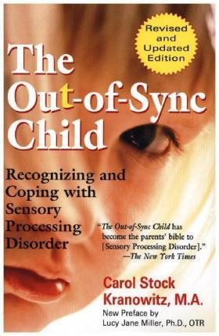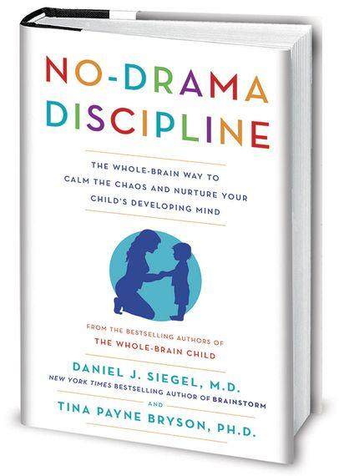

Δραστηριότητες βίντεο
https://www.youtube.com/watch?v=-IO6zqIm88s
https://www.youtube.com/watch?v=z7NeBs5wNOA
https://www.youtube.com/watch?v=UvPly9yIkLA
https://www.youtube.com/watch?v=CFlzCPAdKC8

Δραστηριότητα



RESOURCE BINGO

«Η γλώσσα του παιδιού είναι παιχνίδι».

Υπάρχουν πολλά γεγονότα στη ζωή που μας τραβούν από συγκίνηση σε συναίσθημα. Ενώ συμβαίνουν όλα αυτά, μπορεί να δυσκολευόμαστε να εξηγήσουμε σε ένα παιδί τι έχει συμβεί. Αυτός ο πόρος έχει προετοιμαστεί για να μεταφέρει στα παιδιά τα μέτρα που έφερε η διαδικασία, τις μεταβαλλόμενες ανάγκες και να ενισχύσει το παιδί και τη σχέση μας μαζί του όταν παλεύουμε με τον κορωνοϊό αυτές τις μέρες. Αυτή η έκδοση του παιχνιδιού είναι για παιδιά 5-10 ετών. Τα υλικά του παιχνιδιού περιλαμβάνονται στο παράρτημα. Μπορείτε να εκτυπώσετε τις κάρτες και να παίξετε με τα αγαπημένα σας πρόσωπα στο σπίτι. Ελπίζουμε να παίξετε με υγεία και ευχαρίστηση.
Αριθμός παικτών 3-6 άτομα
Υλικά Κάρτες παίκτη (Παράρτημα-1)
Κάρτες αναγκών (Παράρτημα-2)
Κάρτες πιόνι (Παράρτημα-3)
Λίστα καρτών αναγκών (Παράρτημα-4)
Κάρτες υγείας (Παράρτημα-5)
Μια θήκη ή μια τσάντα
Ηλικιακή ομάδα 5-10
Οδηγίες
- Οι κάρτες στο Παράρτημα εκτυπώνονται και τα υλικά που πρέπει να κοπούν κόβονται. Ετοιμάζεται ένα σακουλάκι ή σακούλα.
- Αφού ετοιμαστούν όλες οι κάρτες, οι παίκτες μαζεύονται και το άτομο που θα ξεκινήσει το παιχνίδι μοιράζεται την ακόλουθη εξήγηση με το παιδί/τα παιδιά. Κατά την κοινοποίηση της εξήγησης, δίνεται προσοχή στον τόνο της φωνής να είναι πάνω-κάτω, ήρεμος και αργός. Προσπαθείται να συγκεκριμενοποιηθεί όσο το δυνατόν περισσότερο.

«Κάθε ζωή στη φύση χρειάζεται κάτι για να επιβιώσει. Καθώς έχουμε κοινές ανάγκες, αυτές οι ανάγκες μπορεί να διαφέρουν. Για παράδειγμα, τα φυτά χρειάζονται ήλιο, νερό και χώμα. Ωστόσο, ορισμένα φυτά χρειάζονται άμεσο ηλιακό φως, ενώ άλλα χρειάζονται σκιά.
Οι άνθρωποι έχουν κοινές ανάγκες και διαφορετικές ανάγκες, όπως και τα φυτά. Η διατροφή, ο ύπνος, η στέγη και η διαμονή σε ένα σπίτι είναι κοινές ανάγκες όλων μας. Ωστόσο, ενώ ένα μωρό χρειάζεται 12 ώρες ύπνου, 8 ώρες μπορεί να είναι αρκετές για έναν ενήλικα.
Οι ανάγκες μας μπορεί επίσης να διαφέρουν στις μεταβαλλόμενες συνθήκες. Για παράδειγμα, ενώ χρειαζόμαστε πουλόβερ και παλτό το χειμώνα. χρειαζόμαστε μπλουζάκια και παντόφλες το καλοκαίρι. Ξέρετε, όπως αλλάζουν οι εποχές, μπορεί να υπάρχουν και άλλα γεγονότα στη φύση.
Ένας ιός που ονομάζεται Corona εμφανίστηκε πρόσφατα. Είναι να ταξιδεύετε από άτομο σε άτομο, να θυμάστε ότι είχατε γρίπη πριν, αυτή είναι μια άλλη ασθένεια όπως αυτή. Ακριβώς όπως τα πράγματα που κάνουμε για να προστατεύσουμε από το κρύο, υπάρχουν πράγματα που πρέπει να κάνουμε για να προστατευτούμε από αυτόν τον ιό. Ξέρετε τι πρέπει να προστατεύσουμε από τον ιό; Ας παίξουμε ένα παιχνίδι για αυτά τώρα; "
- Κάθε παίκτης επιλέγει μια κάρτα παίκτη.
- Κάθε παίκτης επιλέγει ένα σύνολο καρτών πιόνι. Για παράδειγμα. Το άτομο που επιλέγει το πιόνι του ήλιου πρέπει να έχει 5 κάρτες ήλιου.
- Τα γραμματόσημα μπίνγκο τοποθετούνται στη θήκη.
- Το άτομο που ξεκινά το παιχνίδι τραβάει 1 σφραγίδα χωρίς να κοιτάξει μέσα στη θήκη.
- Εάν η γραμμένη σφραγίδα είναι στην κάρτα του παίκτη, βάζει ένα φύλλο πιόνι.
- Το άτομο που τραβήξει τη σφραγίδα τοποθετεί τη σφραγίδα που τράβηξε στον "τραπέζι πόρων".
- Στην κάρτα παίκτη, το άτομο που έχει ολοκληρώσει όλους τους πόρους παίρνει μια "κάρτα υγείας".
- Το παιχνίδι συνεχίζεται μέχρι να κληρωθούν όλα τα γραμματόσημα και όλοι οι παίκτες να λάβουν κάρτες υγείας.
- Στη συνέχεια, ο πίνακας πόρων αναλύεται μαζί. Καθορίζονται πόροι που υπάρχουν και δεν υπάρχουν στο σπίτι. Συζητείται σχετικά με τον τρόπο παροχής πόρων που απουσιάζουν ή πιστεύεται ότι είναι ανεπαρκείς.
- Μπορείτε να μοιραστείτε πληροφορίες σχετικά με πόρους από τη λίστα σχολιασμένων γραφικών και να κάνετε τις δραστηριότητες εκεί. Το εύρος προσοχής κάθε παιδιού μπορεί να διαφέρει. Εάν το ενδιαφέρον του παιδιού είναι χαμηλό στο τέλος του γα εμένα, μπορείτε να κάνετε αυτό το μέρος αργότερα.





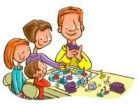

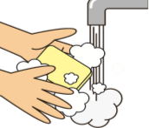






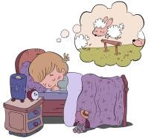

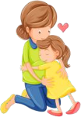
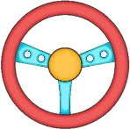
Πόροι Μπίνγκο Παίκτη Κάρτες

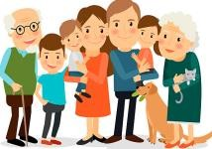

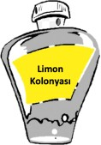

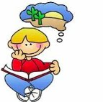



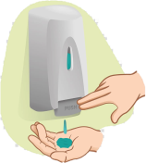
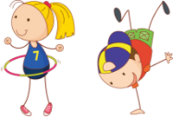





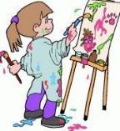




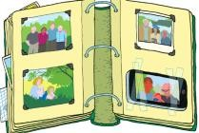


Πονιού
Κόψτε κάθε κουτί στα σημειωμένα σημεία. Δώστε κάθε σετ συμβόλων στον παίκτη που θα επιλέξει αυτή την κάρτα συμβόλων.




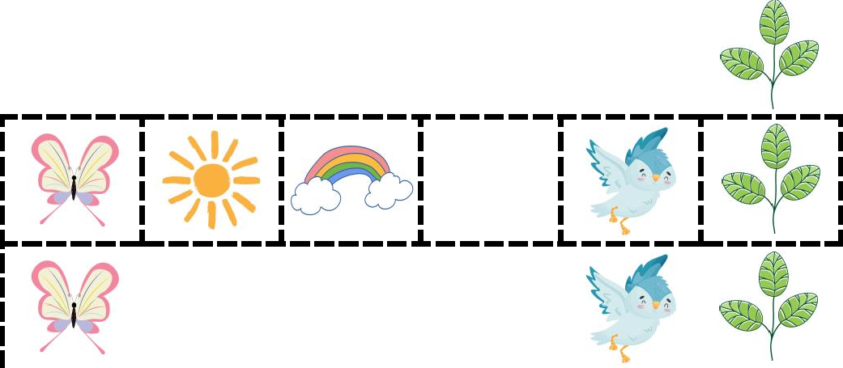

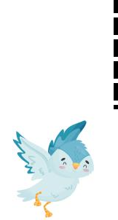
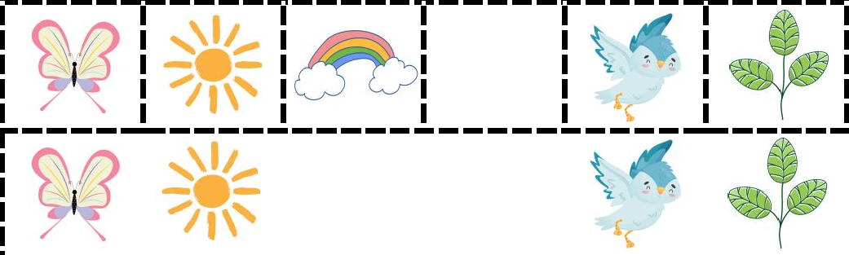
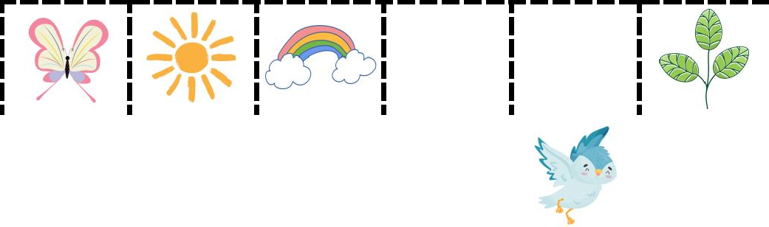

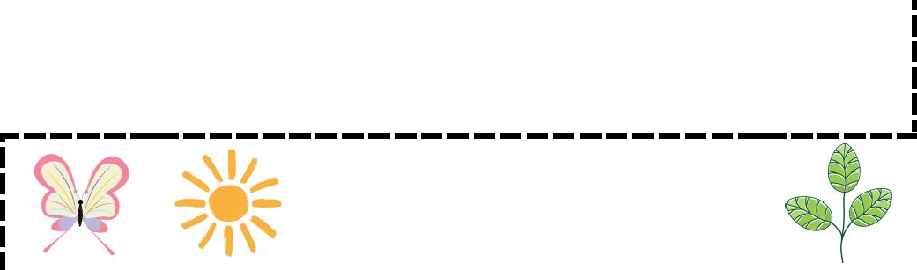






Σφραγίδες Bingo


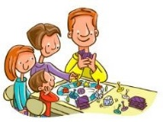

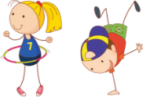



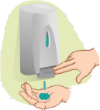



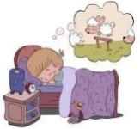



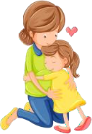



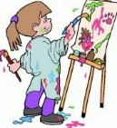
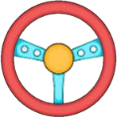

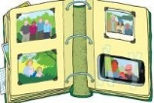
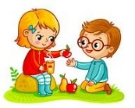

Κόψτε κάθε σφραγίδα bingo στα σημειωμένα σημεία, βάλτε την σε μια τσάντα ή θήκη.

Μάσκα | Γάντια | Κολωνία | Απολυμαντικό | Νερό | Υγιεινή  Διατροφή
Σαπούνι | Καθαρό Σπίτι | Οικογενειακό | Μπάνιο | Παιχνίδι | Τηλέφωνο
Αναπνοή | Άσκηση | Χαλάρωση | Μπάνιο | Μουσική | Γιατρός
Αναπνοή | Άσκηση | Χαλάρωση | Χορός | Μουσική | Γιατρός
Ύπνος | Δύναμη | Αγάπη | Όνειρο | Εμπιστοσύνη | Θάρρος
Δημιουργικότητα | Ελπίδα | Έλεγχος | Καλές Αναμνήσεις | Ασφαλές Μέρος | Κοινή χρήση

Πίνακας

Τοποθετήστε τις σφραγίδες στον παρακάτω πίνακα.

Μάσκα |   Γάντια |   Κολωνία | Απολυμαντικό |   Νερό | Υγιεινή διατροφή
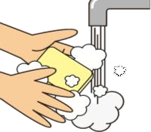  Σαπούνι |   Καθαρό Σπίτι | 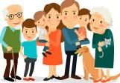  Οικογενειακό | 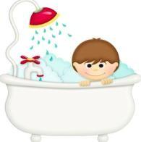  Μπάνιο | 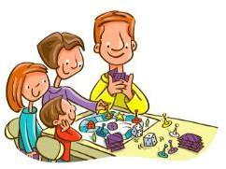  Παιχνίδι |   Τηλέφωνο
  Αναπνοή | 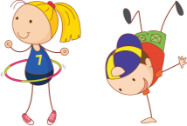  Άσκηση |   Χαλάρωση |   Χορός | 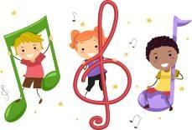  Μουσική |   Γιατρός
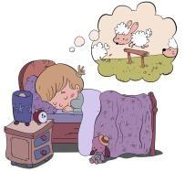  Ύπνος | Δύναμη | 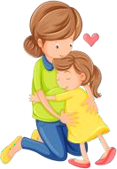  Αγάπη | 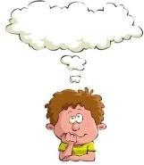  Όνειρο | Εμπιστοσύνη | 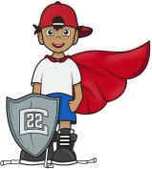  Θάρρος
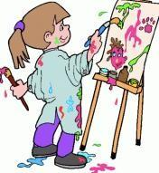  Δημιουργικότητα |   Ελπίδα | Έλεγχος | 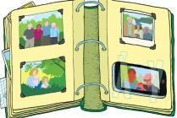  Καλές Αναμνήσεις |   Ασφαλές Μέρος | 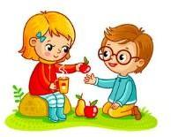  Κοινή χρήση

Σχολιασμένων Οπτικών

Πληροφορίες και προτάσεις σχετικά με τα γραφικά στις σφραγίδες του παιχνιδιού μπορείτε να βρείτε στις σφραγίδες του παιχνιδιού πίνακα παρακάτω.

Χωρίς | Πηγή | Εικόνα | Πληροφορίες/Προτάσεις
1 | μάσκας |  | μας προστατεύουν από ασθένειες και είναι μια ευκαιρία για να διασκεδάσουμε. Φορέστε τη μάσκα σας και πείτε το αγαπημένο σας χρώμα. Ας δούμε αν άλλοι παίκτες θα μπορούν να μαντέψουν τι χρώμα λέτε χωρίς να δουν το στόμα σας.
2 | Γάντια |  | Τα γάντια προστατεύουν τα χέρια μας από ιούς. Επιπλέον, μπορείτε να φτιάξετε διασκεδαστικά μπαλόνια φουσκώνοντας αχρησιμοποίητα γάντια.
3 | Κολωνία |  | Έχετε μυρίσει ποτέ κολόνια; Γνωρίζετε ότι η κολόνια που προστατεύει τα χέρια μας από ιούς έχει διαφορετικές οσμές; Αν έχετε κολόνια στο σπίτι, φέρτε την και τρίψτε όλοι κολόνια ο ένας στον άλλον.
4 | Απολυμαντικό |  | Απολυμαντικό! Μπορεί να είναι λίγο περίπλοκο να το πούμε, αλλά είναι πολύ καλό στην πρόληψη των ιών.
5 | Νερό |  | Η κατανάλωση άφθονων υγρών, ιδιαίτερα νερού, δυναμώνει τον οργανισμό μας. Μιλήστε για το πόσα ποτήρια νερό πίνετε κατά τη διάρκεια της ημέρας.
6 | Υγιεινή Διατροφή |  | Οι υγιεινές τροφές όπως τα αυγά, το κρέας, τα λαχανικά και τα φρούτα ενισχύουν τον οργανισμό μας. Μιλήστε για τα αγαπημένα σας υγιεινά τρόφιμα.
7 | Σαπούνι |  | Μιλήστε για το πώς καθαρίζετε πριν και μετά το φαγητό όταν τα χέρια σας λερώνονται. Επιλέξτε ή δημιουργήστε ένα διασκεδαστικό τραγούδι για τον εαυτό σας. Συνεχίστε να πλένετε τα χέρια σας καθ' όλη τη διάρκεια του τραγουδιού κάθε φορά που τα χέρια σας λερώνονται.

8 | Clean House |  | Μιλήστε για το τι κάνετε για να καθαρίσετε το σπίτι σας και σχεδιάστε πώς μπορείτε να μοιραστείτε τις δουλειές του σπιτιού.
9 | Οικογένεια | 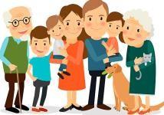 | Η μητέρα, ο πατέρας, η θεία, ο θείος, τα αδέρφια, οι παππούδες μας είναι η οικογένειά μας. Τι σου αρέσει να κάνεις με τους ανθρώπους της οικογένειάς σου;
10 | μπάνιου |  | , το σαπούνι και το σαμπουάν μας βοηθούν επίσης να διατηρούμε το σώμα μας καθαρό και υγιές ενώ κάνουμε μπάνιο.
11 | Παιχνίδι |  | Δεν μπορούμε να βγούμε έξω, αλλά υπάρχουν πολλά πράγματα που μπορούμε να κάνουμε στο σπίτι. Για παράδειγμα παίζοντας παιχνίδια! Τι παιχνίδια παίζεις στο σπίτι;
12 | Τηλέφωνο |  | Χάρη στο τηλέφωνο, μπορείτε να κρατάτε στην παλάμη σας το πιο μακρινό άτομο. Μπορείτε να του πείτε γεια, να διασκεδάσετε μαζί του, να τραγουδήσετε τραγούδια μαζί.
13 | Αναπνοή |  | Γνωρίζετε ότι η βαθιά αναπνοή χαλαρώνει το σώμα μας. Ας το δοκιμάσουμε μαζί τώρα. Πάρτε μια βαθιά ανάσα από τη μύτη σας, σαν να μυρίζετε ένα όμορφο λουλούδι, κάντε την κοιλιά σας να φουσκώσει σαν μπαλόνι και εκπνεύστε σαν να σβήνετε κεριά γενεθλίων.
14 | Άσκηση |  | Στο σώμα μας αρέσει να κινείται. Μπορείτε επίσης να περπατήσετε στο σπίτι για πιο δυνατό σώμα. Σκεφτείτε τα πράγματα που κάνετε.
15 | Χαλάρωση |  | Οι ασκήσεις χαλάρωσης μας παρηγορούν όταν βαριόμαστε, λυπόμαστε ή φοβόμαστε. Εξερευνήστε το με την οικογένειά σας, για να δούμε ποιο θα σας αρέσει περισσότερο;

16 | Χορός |  | Παίρνουμε ένα μεγάλο χαμόγελο στα πρόσωπά μας ενώ χορεύουμε και χαλαρώνουμε. Θυμηθείτε μια στιγμή που διασκεδάσατε πολύ χορεύοντας.
17 | Μουσική |  | Το να ακούμε μουσική ή να τραγουδάμε είναι διασκεδαστικό και μας χαλαρώνει. Ποια είναι τα αγαπημένα σας τραγούδια; Έλα τραγουδήστε!
18 | Γιατροί |  | Επιστήμονες και γιατροί προσπαθούν να βρουν εμβόλια και φάρμακα για να κρατήσουν μακριά μας τον κορονοϊό. Θυμηθείτε, θα είναι εκεί όποτε τους χρειαστείτε.
19 | Ύπνος |  | Πρέπει να ξεκουραζόμαστε για να είναι δυνατό το σώμα μας.  Τι σου αρέσει να κάνεις πριν κοιμηθείς;
20 | Power |  | Ξέρεις ότι έχουμε πολύ δυνατό σώμα;  Το σώμα μας είναι προγραμματισμένο να θεραπεύεται σαν ρομπότ. Θυμάστε πώς επουλώθηκε με τον καιρό όταν τραυματίστηκε το χέρι σας;
21 | Αγάπη |  | Μπορεί να είναι παρήγορο να αγκαλιάζουμε τα αγαπημένα μας πρόσωπα ή να φανταζόμαστε τις στιγμές που τα αγκαλιάζουμε όταν δεν νιώθουμε καλά. Πώς δείχνετε εσείς και τα αγαπημένα σας πρόσωπα την αγάπη σας ο ένας για τον άλλον; Κάνε το ξανά.
22 | Όνειρο |  | Ο εγκέφαλός μας ονειρεύεται όταν παίζουμε παιχνίδια, διαβάζουμε βιβλία, ανακαλύπτουμε κάτι νέο. Μπορούμε να πάμε όπου θέλουμε και να δημιουργήσουμε νέα πράγματα κάνοντας όνειρα.
23 | Εμπιστοσύνη Η |  | εμπιστοσύνη στον εαυτό μας, την οικογένειά μας και τους άλλους ανθρώπους μας ενισχύει επίσης. Ποιοι είναι γύρω σας που μπορείτε να εμπιστευτείτε; Σκεφτείτε συνολικά.

24 | Κουράγιο |  | Όλοι φοβόμαστε μερικές φορές, αυτό είναι φυσιολογικό. Θάρρος είναι να μπορούμε να αντιμετωπίσουμε αυτό που φοβόμαστε, παρά το φόβο μας. Μιλήστε για το τι χρειάζεστε για να είστε γενναίοι ενάντια στον κορωνοϊό. Μοιραστείτε στιγμές που αισθανθήκατε γενναίοι πριν ο ένας με τον άλλον.
25 | Δημιουργικότητα |  | Μπορούμε να ανακαλύψουμε τι είναι καλό για εμάς και να χαλαρώσουμε τα συναισθήματά μας, χρησιμοποιώντας τη δημιουργικότητά μας. Ζωγραφική, σκηνή με μαξιλάρια και σεντόνια, μαγείρεμα είναι μερικά μόνο πράγματα που μπορούμε να κάνουμε χρησιμοποιώντας τη δημιουργικότητά μας!  Κατά τη διάρκεια αυτής της περιόδου, μοιραστείτε τα πράγματα που έχετε κάνει χρησιμοποιώντας τη δημιουργικότητά σας που είναι καλά για εσάς.
26 | Ελπίδα |  | Πολλές δύσκολες καταστάσεις όπως ο φόβος, το άγχος και η λύπη θα τελειώσουν μια μέρα. Με το να πιστεύουμε αυτό και να φανταζόμαστε τις καλές μέρες, μπορούμε να αυξήσουμε την ελπίδα μας. Μιλήστε για το τι πρέπει να κάνετε όταν τελειώσει ο κορωνοϊός και φανταστείτε το μέλλον μαζί.
27 | Έλεγχος |  | Μπορεί να υπάρχουν πράγματα που δεν μπορούμε να ελέγξουμε στη ζωή, αλλά η προστασία του εαυτού μας από τον κορωνοϊό είναι στα χέρια μας, έχουμε τον έλεγχο. Μιλήστε για τα πράγματα που είναι υπό τον έλεγχό σας στη ζωή σας, στο σπίτι.
28 | Καλές Αναμνήσεις |  | Όταν περνάμε δύσκολες στιγμές, μας δίνει τη δυνατότητα να θυμόμαστε καλές αναμνήσεις και να συνειδητοποιούμε πώς ξεπεράσαμε αυτές τις δύσκολες στιγμές. Μοιραστείτε αναμνήσεις που έχετε παλέψει και αντιμετωπίσει στο παρελθόν. Πώς το πετύχατε;
29 | Safe Place | 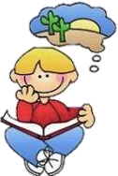 | Υπάρχει ένα πολύ ιδιωτικό και ασφαλές μέρος για να πάτε όταν δεν αισθανόμαστε καλά. Ελάτε τώρα να επισκεφτείτε το δικό σας ασφαλές μέρος. Αυτό μπορεί να είναι ένα μέρος που έχετε δει πριν ή δεν έχετε γνωρίσει ποτέ. Όταν βρείτε αυτό το μέρος, προσέξτε τι βλέπετε, τι ακούτε, ποιες μυρωδιές έρχονται στη μύτη σας, τις γεύσεις στο στόμα σας και τη ζεστασιά της τοποθεσίας σας. Εδώ το σώμα σας είναι πολύ άνετο και ασφαλές, νιώστε το. Τώρα μπορείτε να δώσετε ένα όνομα εδώ και να το επισκεφτείτε ξανά όποτε χρειαστείτε.
30 | Κοινή χρήση Το |  | να μοιραζόμαστε τα συναισθήματά μας, τις σκέψεις, τις αναμνήσεις, τα όνειρά μας, το τραπέζι μας με τους αγαπημένους μας μας κάνει πιο κοντά και πιο δυνατούς. Μιλήστε με τους αγαπημένους σας για το τι μοιράζεστε με ζώα, φυτά, άλλους ανθρώπους.

Κάρτες υγείας
Κόψτε κάθε κάρτα υγείας στα σημειωμένα σημεία. Αποκτήστε μια "κάρτα υγείας" όταν ολοκληρώσετε όλους τους πόρους στην κάρτα παίκτη σας.


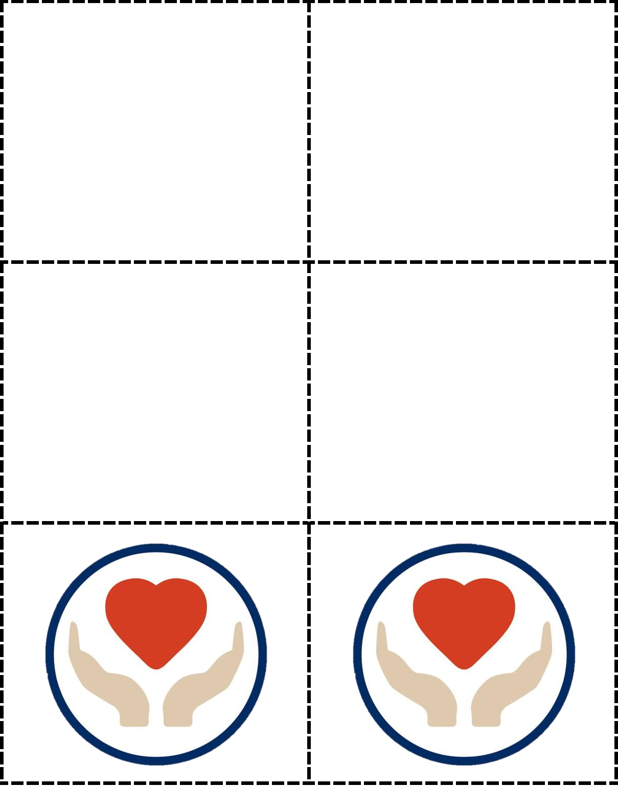

Παραπομπές:
- Aygölü, F. ve Özden, MS (2015). Klinik Psikolojide Bebek, Çocuk ve Ergen Vakalarda İlk Görüşmeler. Άγκυρα: Νόμπελ Κιτάπ.
- Estes, WK, & Skinner, BF (1941). Μερικές ποσοτικές ιδιότητες του άγχους. Journal of Experimental Psychology, 29(5), 390.
- Karabekiroğlu, K. (2009). Anne-Babalar İçin Ergen Ruh Sağlığı Rehberi (10-20 Yaş). İstanbul: Say Yayınları
- Öztürk, M. (2008). Çocuk Psikiyatrisi. İstanbul: Uçurtma Yayınları
- Reddy, M. (2012). Κατάθλιψη - η παγκόσμια κρίση. Indian journal of psychological medicine, 34(3), 201.
- Şenol, S. (2008). Dikkat Eksikliği Hiperaktivite Bozukluğu. Çocuk ve Ergen Psikiyatrisi Temel Kitabı, Άγκυρα: Çocuk ve Ergen Ruh Sağlığı Derneği Yayınları, 3, 293-311
- Dinçer, Ç. (2003). Pozitif Disiplin Tekniği. Çoluk Çocuk, 14-16.
- ΑΙΤΟΝ, Μαίρη. Θετική πειθαρχία: Ενίσχυση της αυτοεκτίμησης των μικρών παιδιών. Μικρά παιδιά, 1997, 52.6: 43-46.
- Kağıtçıbaşı, Ç. (1990). İnsan-Aile-Kültür. İstanbul: Remzi Kitabevi.
- Kapoor, I. (2008). Η Μετααποικιακή Πολιτική Ανάπτυξης. Καναδάς: Abingdon.
- ΜΕΒ (Millî Eğitim Bakanlığı). (2013). 0-36 Ay Çocukları İçin Eğitim Programı ile Bütünleştirilmiş Aile Destek Eğitim Rehberi (EBADER) Eğitimci Kitabı. Άγκυρα: ΜΕΒ.
- Yavuzer, H. (2014a). Ana-Baba ve Çocuk. Κωνσταντινούπολη: Remzi Kitabevi.
- https://www.emdr-tr.org/wp-content/uploads/2020/04/5-10-Yas%CC%A7-Kaynak-Tombalas%C4%B1.pdf

